ATIVIDADE DO MATERNAL EDUCAÇÃO INFANTIL.
CONTEÚDO PEDAGÓGICO.
MATERNAL II (DÉCIMA SEMANA).
OBJETIVOS:
As atividades propostas têm como objetivo estimular o desenvolvimento integral das crianças trabalhando o cognitivo, físico e socioemocional a fim de proporcionar também uma maior interação entre a família.

ROTINA DIÁRIA:

1º-Leitura/ conversa sobre os combinados e regras:

2º-Roda de conversa:
Comece falando informalmente sobre assuntos do cotidiano ou curiosidades pessoais a criança. A ideia é aproximar os pais do objeto do conhecimento em si, no caso, a própria conversa. Exemplos: como foi seu dia, falar sobre os membros da família, amiguinhos da escola, escolha do nome da criança, falar sobre a cidade etc.

3º- Cantigas de Roda:
A musicalização com as cantigas de roda pode ser feita pelos pais/responsáveis resgatando as músicas que conhecem de sua infância ou por intermédio do uso de recursos digitais como CDs, DVDs ou vídeos:
Link de sugestão:
https://www.youtube.com/watch?v=V8JU4Q7hKe8}

4º- Faça a Leitura diária do Alfabeto e dos números com as crianças:

5º Realização das atividades pedagógicas:

Nome : | Data:
Escola : | Professora :

Orientação:
- Pedir para criança procurar em casa objetos, roupas, frutas na cor amarelo.
- Pintar com giz de cera amarelo as imagem.

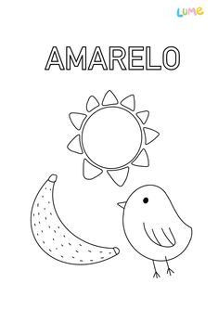

Orientação:
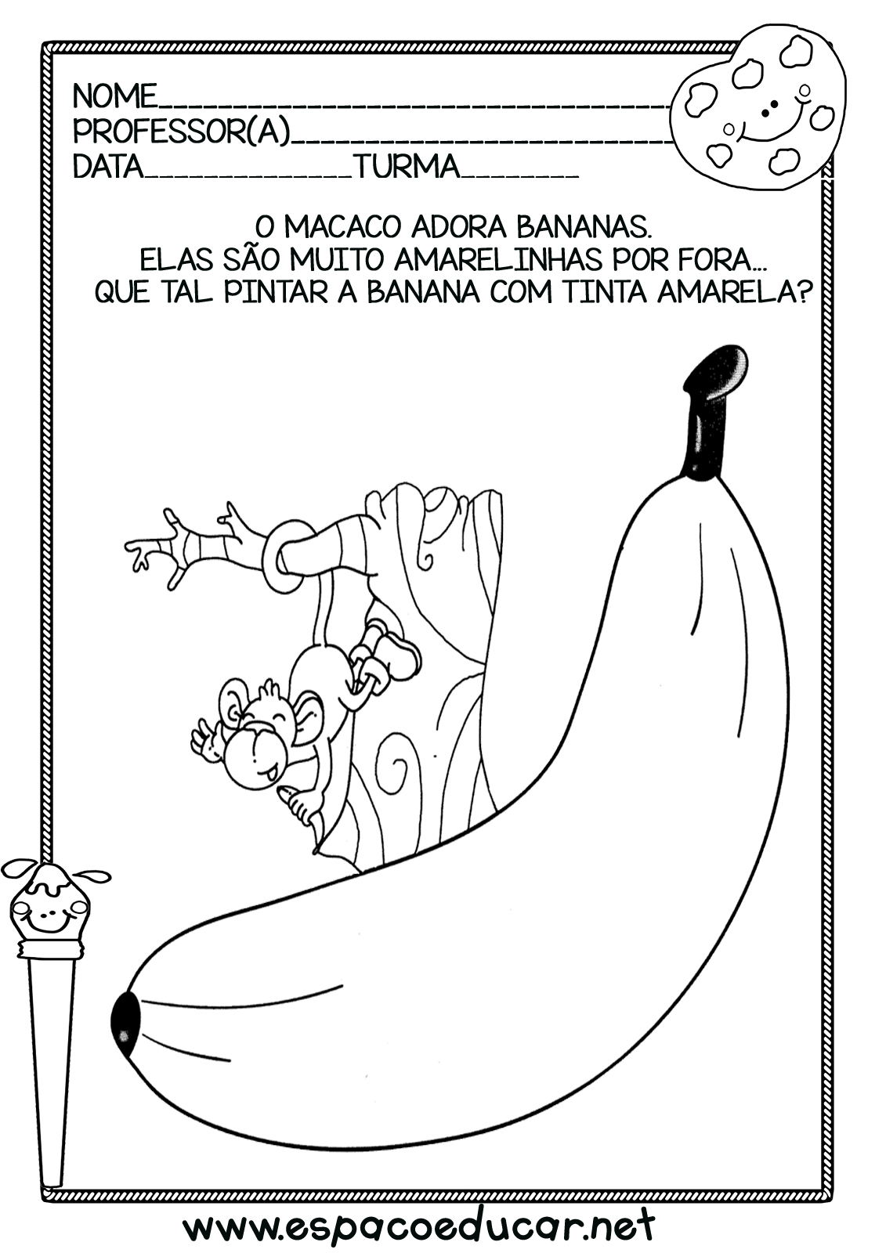
1- Acessar - Youtube ( música do Patati e Patata) link https://www.youtube.com/watch?v=xxBuLb6Xwnw

Orientação :
1-Está é a letra I;
2-Conversar com a criança sobre o que começa com a letra I;
3-Rasgar papel de revista ou jonal e colar na letra I.

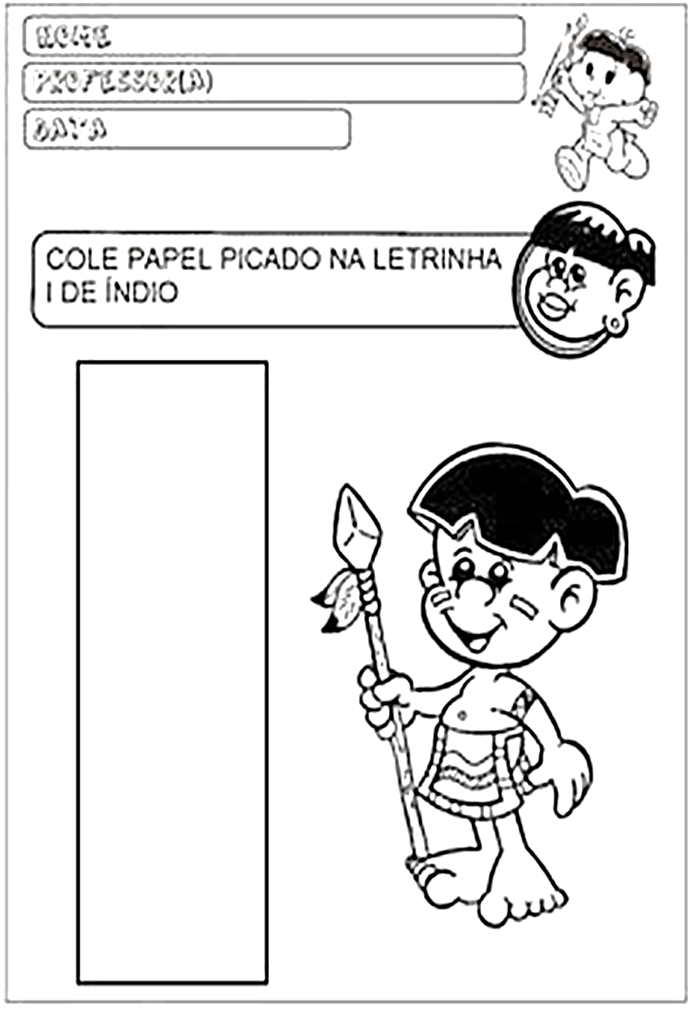

Nome : | DATA:
PROFESSORA: | ESCOLA:

ORIENTAÇÃO:
- Este é o número 2;
- Demostrar com tampas de garrafas pet, pálitos de sorvete e outros objetos que tenham disponíveis em casa a quantidade dois;
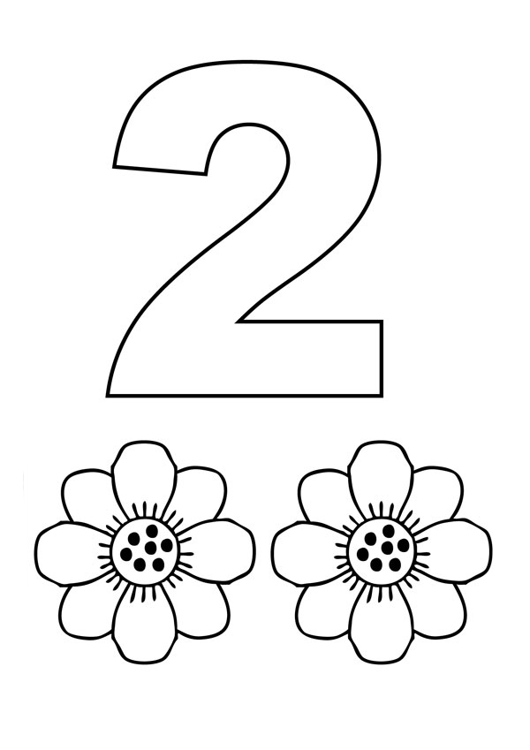
- Com cola colorida na cor amarelo, pintar o traçado do número 2 e as flores.

Agora chegou a hora de aprendermos brincando!

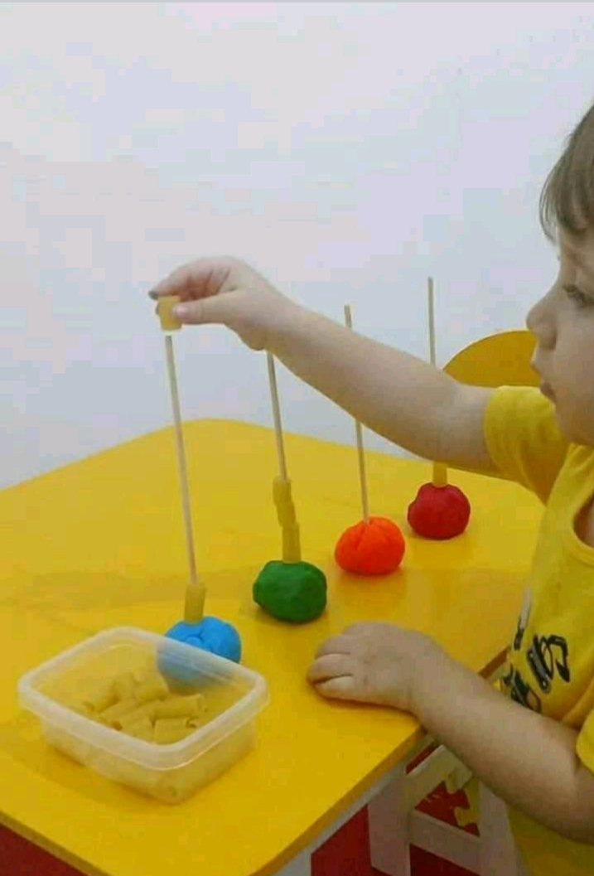 | MATERIAL:  - Massa de modelar, palito de churrasco e macarrão;  - Faça bolinhas com a massa de modelar;  - Afundar o palito sobre a massa;  - Encaixar o macarrão no palito;  - Fazer conforme a imagem.
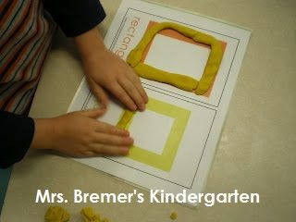 | MATERIAL :  - Desenhar formas geométricas em uma folha;  - Pegar massinha para modelar;  - Pedir para criança fazer o contorno das figuras geométricas com a massinha de modelar,;  - Fazer conforme a imagem.

Querida criança!
Logo tudo isso vai passar e estaremos juntos novamente. Saudades de vocês. ❤

